- Wat is de Elfstedentocht?
- Geschiedenis
- Eisen
- Route
- Deelnemen
- Bronnen

WOORDENBOEK met woorden van de Elfstedentocht
Klunen: Over houten planken lopen (met je schaatsen aan) waar het ijs te dun is. Die houten planken noem je een Klúnvoorziening.
Bokaal: Een soort grote drinkbeker
Doorlopers: Een soort houten schaatsen met ijzers die je onder je gewone schoenen vastbindt.
Noren: Schaatsen die grote slagen maken.
Wisselbeker: Eigenlijk hoor je het al; een beker die je niet houdt maar door of terug moet geven.
Het Kruisje: Het kruisje is een soort medaille die je krijgt als je voor 12 uur over de finish gaat.
IJstransplantatie: Een ijstransplantatie is dat ze een zwak stuk ijs wegzagen en dat er een ander sterk stuk ijs voor in plaats komt.
Toertocht/Toertochtrijder: Als je met de Elfstedentocht mee doet omdat je het leuk vind en niet omdat je een prijs wilt winnen, rij je een toertocht.
Wedstrijdrijder: Als je met de Elfstedentocht meedoet omdat je een prijs wilt winnen, ben je een wedstrijdrijder. Je moet dan alleen wel heel erg goed zijn in schaatsen en ook officieel wedstrijdschaatser zijn.
* = één van deze woorden

De Elfstedentocht wordt ieder jaar gehouden in Friesland. Het is een grote schaatswedstrijd door “de” 11 steden van Friesland.

De eerste 11 mannen en de vijf eerste 5 vrouwen die de finish halen ontvangen een medaille. Het aantal verschilt omdat er meer mannen dan vrouwen meedoen.
De man die wint krijgt de Pim Mulier-wisselprijs*: een grote zilveren schotel.
De vrouw die wint krijgt twee wisselprijzen*: een zilveren bokaal* en een zilveren wisselbeker*.
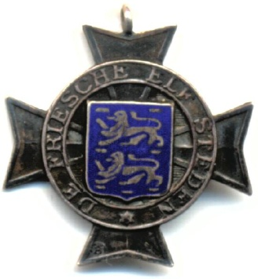 Ook krijg je nog een kruisje*, die zie je links.
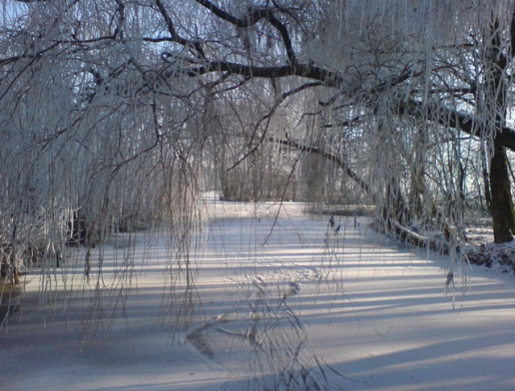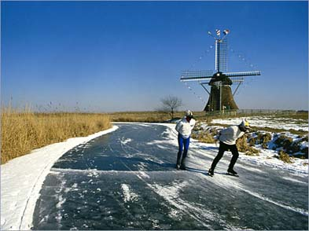

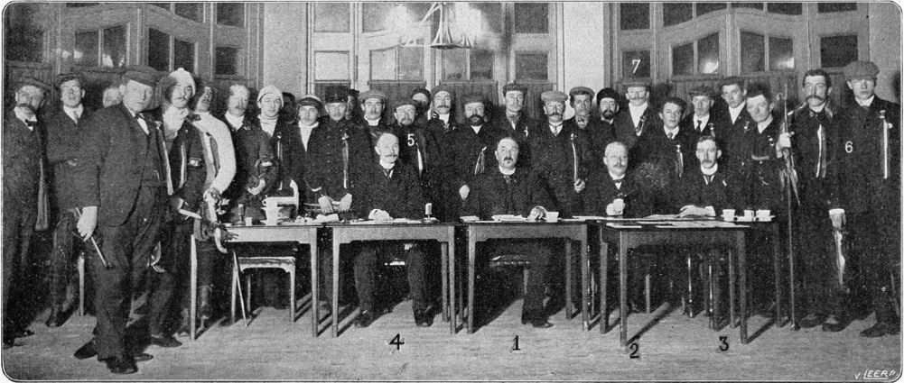

In 1845 stond er in de krant dat 3 Friese mannen in één dag 11 steden hadden afgeschaatst. Ze deden er 14 en een half uur over.

In de winter van 1890-1891 trokken honderden friezen over het ijs. Ze probeerden de recordtijd van Pim Mulier te breken; 12 uur en 55 minuten. Als bewijs dat ze de hele route hadden gereden namen ze briefjes mee met daarop handtekeningen van de café's en restaurants langs de route.

In 1909 werd de eerste echte Elfstedentocht gehouden. Er deden 23 mannen aan mee. Ze schaatsten toen nog op Doorlopers*. Later dat jaar werd vereniging “De Friese Elf Steden” opgericht. Sindsdien regelen zij de tocht en moet je je daar inschrijven. Karst Leemburg verloor ook een teen.

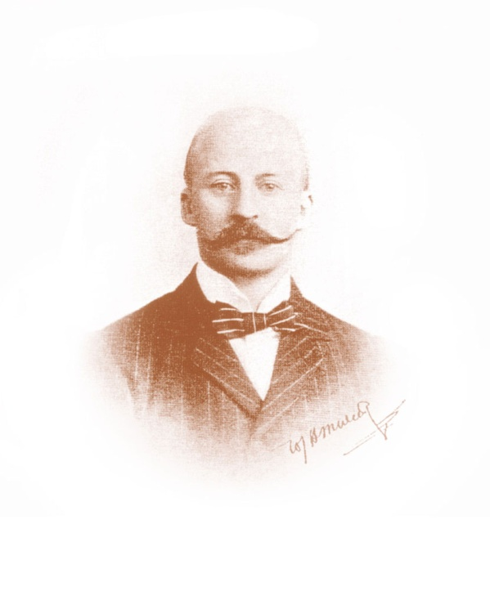PIM MULIER
Pim Mulier is geboren op 10 Maart 1965 in Witmarsum (Friesland) en overleden op 12 april 1954 in Den Haag. Hij is dus 89 jaar geworden. Hij heeft de kruisjes* voor de Elfstedentocht gemaakt.

Ook heeft hij in Nederland heel veel invloed gehad op de sport. Hij richtte bijvoorbeeld toen hij 14 jaar oud was de eerste Nederlandse Rugbyvereniging op. Hij heeft ook andere buitenlandse sporten hier in Nederland in gang gezet.

Je kunt natuurlijk niet zomaar een Elfstedentocht gaan houden terwijl het ijs maar 5 centimeter dik is of er wakken zijn. Daarvoor heb je eisen.

- Het ijs moet minimaal 15 cm dik zijn, over de hele tocht.
- Overal moet gecontroleerd worden op wakken.
- Als er een wak is, wordt er een ijstransplantatie* uitgevoerd.
- Op te zwakke plekken moeten Klúnvoorzieningen* worden gebouwd.
- Het moet vriezen, anders wordt het ijs misschien te dun en kan het de duizenden schaatsers niet dragen.

De vereniging De Friese Elf Steden bepaalt of er een Elfstedentocht wordt gehouden. Vaak vriest het niet hard genoeg en/of is niet de hele tocht 15 cm dik. Dan gaat het niet door. Elk jaar wacht iedereen vol spanning af of de Elfstedentocht door gaat. Maar helaas, de laatste was in 1997. Maar toch kun je altijd blijven hopen en je inschrijven.
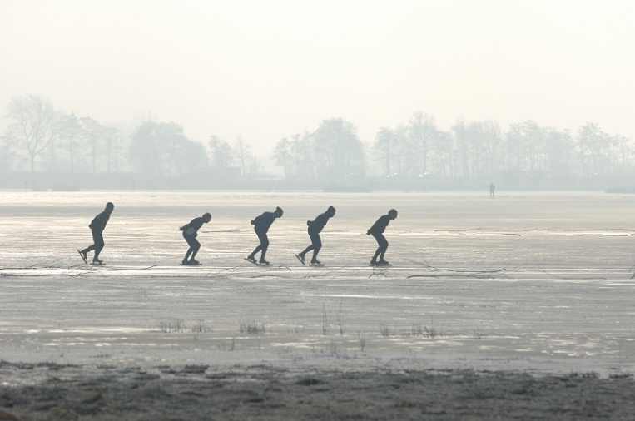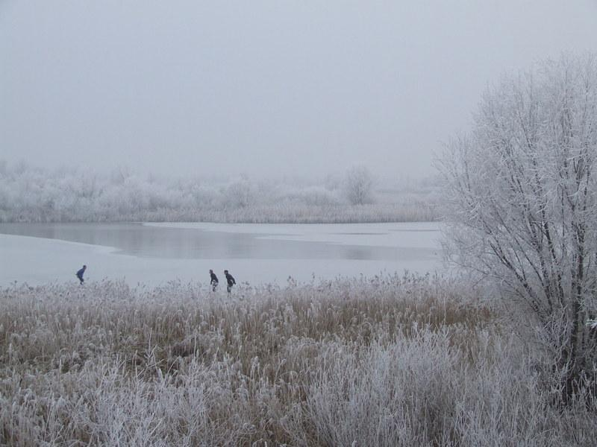

De route is bijna 200 km lang en gaat door 11 steden.
Dat zijn 11 steden uit Friesland.
Dit is de route met de steden en afstanden:
km Van Naar
22 | Leeuwarden | Sneek
4 | Sneek | IJlst
14 | IJlst | Sloten
26 | Sloten | Stavoren
11 | Stavoren | Hindeloopen
9 | Hindeloopen | Workum
13 | Workum | Bolsward
17 | Bolsward | Harlingen
13 | Harlingen | Praneker
45 | Praneker | Dokkum
24 | Dokkum | Leeuwarden

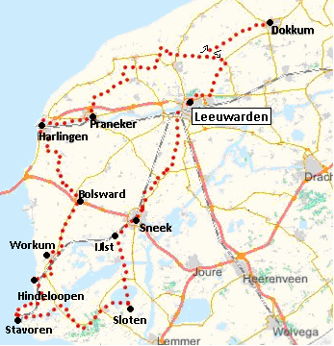

HET BEGIN
Om ongeveer half 6 in de Zwettehaven begint de wedstrijd. De deelnemers moeten eerst nog ongeveer 1,9 km rennen naar het ijs. Daar trekken ze hun schoenen uit en hun schaatsen aan en sprinten in het donker naar Sneek. Er vallen heel veel mensen of ze schaatsen tegen elkaar aan. Slimme schaatsers hebben een klein lampje op hun hoofd. Dan zie nét iets meer.

HET EIND
Als je bent gefinisht, mag je naar huis. Dat is voor de echte wedstrijdschaatsers* wel wat anders. Die blijven, behalve als je één van de laatste bent.

Als je deel wilt nemen aan de toertocht* moet je je inschrijven bij de vereniging “De Friese Elf Steden”. Dat doe je door een aanmeldingsformulier op te sturen. Je moet aan de volgende eisen voldoen:

- Alleen deelname voor mensen die 18 jaar of ouder zijn.
- Je moet goed kunnen schaatsen.
- Je hebt een verzekering nodig voor het geval dat je valt.
- Je moet een geldig paspoort, rijbewijs of ID-kaart hebben.
- Je moet een recente pasfoto meesturen.

Als je als wedstrijdrijder* deel wilt nemen, zul je ook aan deze eisen moeten voldoen en je dus ook moeten inschrijven. Alleen moet je ook Marathonschaatser zijn en dat kunnen bewijzen. Er kunnen maar 250 wedstrijdrijders* meedoen dus er wordt geloot, net zoals bij de toertochtrijders*.

Soms doen er ook speciale mensen mee. In 1985 deed Prins Willem Alexander mee met de Elfstedentocht (onder de schuilnaam Willem Alexander Van Buren) en schaatste hem helemaal uit. Op de finish stond zijn moeder Koningin Beatrix op hem te wachten.

ALTERNATIEVE ELFSTEDENTOCHT
Als er in Nederland geen Elfstedentocht gehouden kan worden (in verband met de eisen), gaan mensen die het echt willen naar landen zoals Finland, Noorwegen, Polen en Tsjechië. Ook nog in Amerika en Japan, maar daar gaan wat minder Nederlanders heen. Je hebt bij deze alternatieve Elfstedentocht niet vaak mooie oude steden en landschappen.

Ik heb mijn informatie van de volgende sites:

www.huiswerk.leerlingen.com
www.wikipedia.nl
www.elfstedentocht.nl

De plaatjes heb ik van Google.

